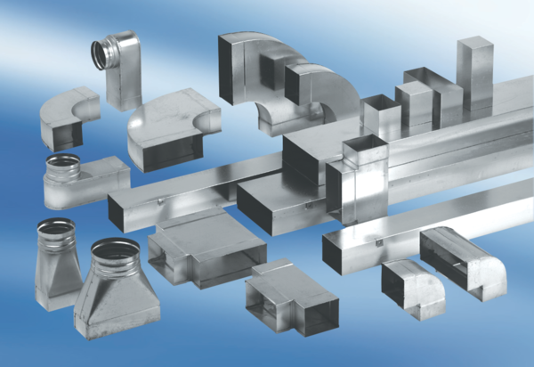Elément de raccordement, symétrique USSN80/200/80Unité de conditionnement : 1 pièceGamme: K
Numéro de référence : 0055.0687Fabricant : MAICO

